02.06.2020 r. przepisz, uzupełnij i zapamiętaj
Temat: Na polu uprawnym i w sadzie.
Skorzystaj z :
Podręcznika str.198-201.
https://epodreczniki.pl/a/na-lace-i-na-polu/DvINsU6oE

1. Na danym polu uprawia się w jednym czasie tylko jedną wybraną roślinę. Najważniejsze zabiegi, które rolnik musi wykonać na polach, aby móc zebrać plony, to:
- orka i inne zabiegi związane z uprawą gleby;
- nawożenie nawozami naturalnymi lub sztucznymi;
- siew nasion bądź sadzenie roślin;
- w niektórych obszarach konieczne jest nawadnianie;
- zabiegi ochronne;
- zbiór plonów.
2. Zboża uprawiane w Polsce to : napisz co z nich robimy ? zaobserwuj jak wyglądają kłosy pszenicy, żyta, jęczmienia oraz wiecha owsa i kolba kukurydzy – zdjęcia str.199.
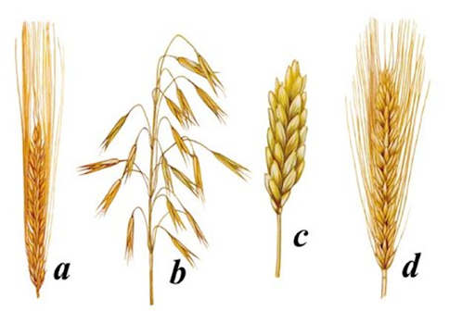 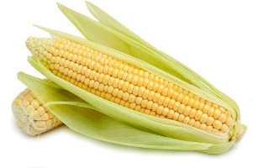e
przerysuj i połącz nazwę z rysunkiem
pszenica | żyto | jęczmień | owies | kukurydza

2. W Polsce uprawia się :
- zboża ozime- ……………………………….
- zboża jare - …………………………………
3. Co to są żniwa ? -……………………………….
4. Na polach uprawia się rośliny warzywne: podaj przykłady ……………………………………………….
5. Wymień rośliny oleiste i napisz co z nich uzyskujemy?
-
-
-
6. Wrogowie roślin uprawnych:
………………………………………………………………………..
7. Sprzymierzeńcy roślin uprawnych:
………………………………………………………………………..
8. Sad jest miejscem, na którym uprawia się drzewa lub krzewy owocowe. Podaj przykłady roślin uprawianych w sadach: …………………………………………………………………..
9* dla chętnych - narysuj ulubione owoce pochodzące z sadów.

Dla sprawdzenia wiedzy o polu wykonaj ćwiczenia str. 118-119.
Wykonaj zdjęcia notatki i ćwiczeń o polu i prześlij do czwartku 04.06. do 15.00.
W czasie spaceru zwróć uwagę jakie rośliny uprawiane są na polach w okolicy Twojego domu, wsi ?

